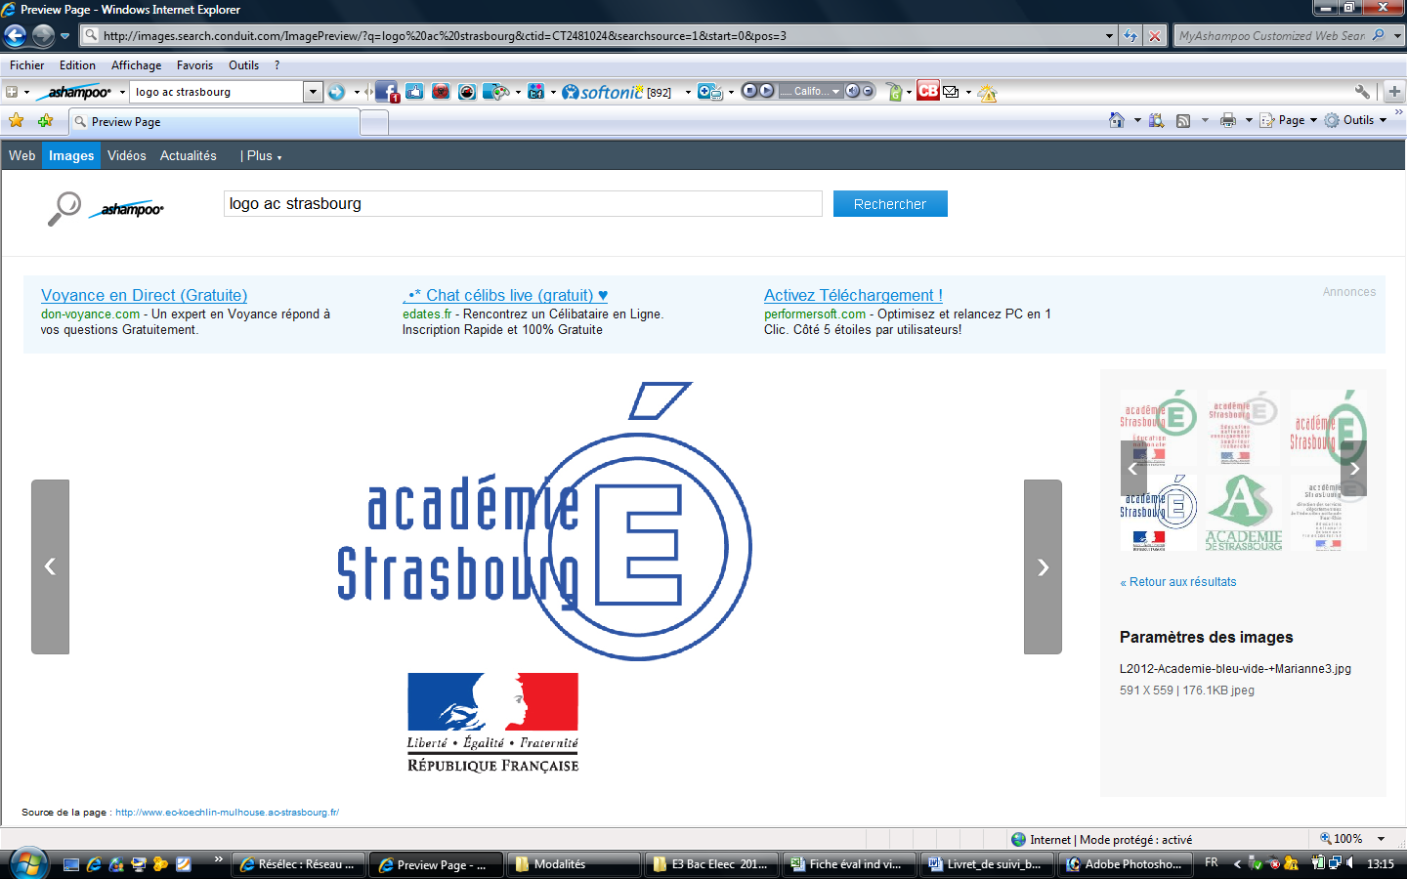 |  |  |  | BAC PRO ELEEC  Session 20……. |  |  | Logo établissement
Candidat : |  |  |  | Contrôle en Cours de Formation  FICHE D'EVALUATION |  |  | Sous-épreuve E31  Partie 2  Coefficient 0,5
DOSSIER DE SYNTHESE REALISE PAR LE CANDIDAT
Enseig. | Critères d'évaluation |  |  |  | Maîtrisé | Maîtrise  avec aide |  | Non maîtrisé | Note
 | Choix et pertinence de l'étude de cas. |  | C1-6, C1-7, C1-8, C2-17, C2-18, C3-3, C3-4, C4-4 / S7-6 |  | 4 à 5 | 2 à 3 |  | 0 à 1 | /5
STI
 | Analyse technique de la problématique à résoudre. |  | C1-6, C1-7, C1-8, C3-3, C3-4, C4-4 /  S7-6 |  | 8 à 10 | 4 à 7 |  | 0 à 3
STI |  |  |  |  |  |  |  |  | /10
 | Description des quatre situations de travail. |  | C1-6, C1-7, C1-8, C2-17, C2-18, C3-3, C3-4, C4-4 / S7-6 |  | 8 à 10 | 4 à 7 |  | 0 à 3
STI |  |  |  |  |  |  |  |  | /10
 | Aspects relatifs à l'organisation du travail, l'animation d'équipe, la relation commerciale. |  | C1-6, C1-7, C1-8 |  | 8 à 10 | 4 à 7 |  | 0 à 3
STI |  |  |  |  |  |  |  |  | /10
 | Aspects technologiques, normatifs et réglementaires, sécuritaires. |  | C1-7, C1-8 / S6 |  | 13 à 15 | 7 à 12 |  | 0 à 6
STI |  |  |  |  |  |  |  |  | /15
 | Qualité de la rédaction du dossier et sa lisibilité. |  | Respect des exigences (nombre de pages, utilité des annexes, réalisation avec l'outil informatique)  Présentation matérielle du dossier (sommaire, homogénéité de la présentation, pagination, respect des règles de présentation)  Qualité rédactionnelle du dossier (orthographe, syntaxe, vocabulaire professionnel) |  | 8 à 10 | 4 à 7 |  | 0 à 3
STI |  |  |  |  |  |  |  |  | /10
 |  |  |  |  |  |  |  |  | 0 | 0
 |  |  |  |  |  | TOTAL partie 2 |  |  | /60
 |  |  |  |  |  | Note sur 20 |  |  | /20
 |  |  |  |  |  | coef.0,5 |  |  | /10
Observations de la commission d’évaluateurs

 |  | BAC PRO ELEEC  Session 20……. |  |  |  |  |  | Logo établissement
Candidat |  | Contrôle en Cours de Formation  FICHE D'EVALUATION |  |  |  |  |  | Sous-épreuve E31  Partie 3  Coefficient 0,5
NOM et Prénom
ORAL DE PRESENTATION DES TRAVAUX REALISES
Critères d'évaluation |  |  |  |  |  | Maîtrisé | Maîtrise avec aide | Non maîtrisé | Note
Présentation orale synthétique des quatre situations significatives de travail réalisées. |  |  | Électrotechnique : C1-9  Dynamisme de la présentation et indépendance par rapport aux notes, cohérence et rigueur de l’exposé |  |  | 8 à 10 | 4 à 7 | 0 à 3 | /10
Argumentation pour résoudre le problème technique, les résultats obtenus, la pertinence de la solution choisie parmi plusieurs possibles. |  |  | Électrotechnique :C1-9, C3-2, C4-2 , S6  Pertinence du choix des informations et synthèse des idées principales  Pertinence des explications apportées sur le travail réalisé  Argumentation et conviction |  |  | 17 à 20 | 7 à 16 | 0 à 6 | /20
Qualité de l'expression. |  |  | Électrotechnique : S7-7  Clarté, correction de la langue, élocution, utilisation d’un langage professionnel adapté (comportement non-verbal adapté) |  |  | 8 à 10 | 4 à 7 | 0 à 3 | /10
Aptitude au dialogue. |  |  | Électrotechnique : S 7-7  Écoute, compréhension des questions et formulation de réponses adaptées |  |  | 8 à 10 | 4 à 7 | 0 à 3 | /10
 |  |  |  |  | Note confidentielle |  | TOTAL partie 3 |  | /50
 |  |  |  |  |  |  | Note sur 20 |  | /20
 |  |  |  |  |  |  | Note coefficientée 0,5 |  | /10
Observations de la commission d’évaluateurs

